Práctica de ficheros y empaquetamiento

Realizado por : Jesús Padilla Crespo

Índice

1. Crea tres ficheros f1.txt, f2.txt y f3.txt en tu directorio de conexión. Realiza los siguientes pasos sin moverte de dicho directorio: 3

a. Crea un directorio “copias” utilizando direccionamiento absoluto. 3

b. Copia los ficheros en el directorio “copias” cambiando su extensión a “.doc” utilizando direccionamiento relativo. 3

c. Mueve el fichero f1.doc a tu directorio de conexión con direccionamiento absoluto. 3

d. Cambia el nombre al directorio y llámalo “copiados” utilizando direccionamiento absoluto. 4

e. Crea otro directorio llamado “otro” y copia el directorio “copiados” completo utilizando direccionamiento relativo. 4

f. Borra el fichero “f2.doc” del directorio “copiados” mediante direccionamiento relativo. 4

g. Oculta el fichero “f3.doc”. 4

h. Borra el directorio “otro” completo. 5

2. Localizar los usuarios del equipo 6

a. Mostrar la Shell de cada uno de ellos 6

b. Copiar el fichero /etc/passwd y /etc/shadow en el directorio de conexión. Utiliza direccionamiento relativo desde tu propio directorio de conexión. 7

c. Crear un fichero resultante “datos_usuario” que contenga el nombre de usuario, la shell del usuario, el directorio de conexión, el antiguo campo de la contraseña encriptada y el id del usuario. 7

d. Ordenarlo por el id del usuario. 7

e. Sustituir en dicho fichero todas las apariciones de la palabra “home” por la palabra “casa”. 8

f. Sustituir las líneas completas que contengan la palabra “false” por el texto “#LINEA ELIMINADA POR EL ADMINISTRADOR” 8

g. Mostrar por pantalla el número de palabras del fichero resultante y el de líneas que tengan contenido. 8

3. Empaquetar todos los ficheros de /bin en un único fichero en nuestro directorio de conexión sin comprimir y en otro comprimido con “tar”. (comparar los tamaños de ambos ficheros) 9

a. Añadir los ficheros txt que haya en nuestro directorio de conexión al fichero comprimido (si no tienes ninguno genera 2 o 3 vacíos). 9

b. Elimina del fichero comprimido los archivos cuyo nombre empiece por “p”. 10

c. Verificar el contenido del fichero mostrándolo por pantalla. 11

d. Muestra ahora sólo los ficheros que existan en el fichero comprimido cuya tercera letra es una n. 11

4. Repite la operación con “zip” y compara el resultado 12

a. Añadir los ficheros txt que haya en nuestro directorio de conexión al fichero comprimido (si no tienes ninguno genera 2 o 3 vacíos). 13

b. Elimina del fichero comprimido los archivos cuyo nombre empiece por “p”. 15

c. Verificar el contenido del fichero mostrándolo por pantalla. 15

d. Muestra ahora sólo los ficheros que existan en el fichero comprimido cuya tercera letra es una n. 16

5. Crear un directorio “bin_copia” en tu directorio de conexión y descomprimir el fichero comprimido en él. 17

6. Dividir el fichero no comprimido en 10 ficheros de un tamaño concreto con extensiones numéricas para indicar la secuencia de ficheros. Vuelve a unirlos con otro nombre y comprueba que el contenido permanece intacto. 18

7. Vamos a crear un enlace duro al fichero comprimido llamado “compr_duro” y un enlace blando al fichero /usr/share/dict/spanish llamado “diccionario”. 19

a. Comprueba el número de enlaces que tiene cada uno de los ficheros originales antes y después de hacer la operación 19

b. Realiza los enlaces a dichos ficheros y vuelve a comprobar el número de enlaces. 20

c. Haz un listado mostrando el número de inodo de los ficheros originales y de los enlaces correspondientes y saca conclusiones al respecto. 20

8. Crea dos ficheros, uno con las 5 primeras palabras del fichero “diccionario” y otro con las 5 últimas. 21

a. Une con la orden paste ambos ficheros de tal forma que nos aparezca en cada línea una palabra de cada fichero separada por un “;”. 21

b. Ahora de manera que aparezcan las palabras de cada fichero en una línea diferente separadas por “-“ 21

c. Encripta el fichero resultante del apartado anterior sustituyendo cada letra del abecedario por la letra existente seis posiciones más adelante (por ejemplo la “a” por la “f” y la “c” por la “h”) y llámalo “encriptado”. 21

d. Ahora desencríptalo con la operación inversa. 22

# 1. Crea tres ficheros f1.txt, f2.txt y f3.txt en tu directorio de conexión. Realiza los siguientes pasos sin moverte de dicho directorio:

touch f1.txt f2.txt f3.txt

ls -l

## Crea un directorio “copias” utilizando direccionamiento absoluto.

mkdir /home/jesuspa/copias



## b. Copia los ficheros en el directorio “copias” cambiando su extensión a “.doc” utilizando direccionamiento relativo.

Comando uno a uno con cp

cp ./f1.txt ./copias/f1.doc; cp ./f2.txt ./copias/f2.doc ;cp ./f3.txt ./copias/f3.doc



Curiosidad usando rename

Instalar rename con sudo apt install rename

cp ./f?.txt ./copias ; rename 's/.txt/.doc/' ./copias/*



## c. Mueve el fichero f1.doc a tu directorio de conexión con direccionamiento absoluto.

mv ./copias/f1.doc /home/jesuspa/



## d. Cambia el nombre al directorio y llámalo “copiados” utilizando direccionamiento absoluto.

mv /home/jesuspa/copias/ /home/jesuspa/copiados/



## e. Crea otro directorio llamado “otro” y copia el directorio “copiados” completo utilizando direccionamiento relativo.

mkdir ./otro | cp -r ./copiados/ ./otro/

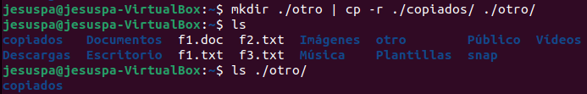

## f. Borra el fichero “f2.doc” del directorio “copiados” mediante direccionamiento relativo.

rm ./otro/copiados/f2.doc



## g. Oculta el fichero “f3.doc”.

mv ./copiados/f3.doc ./copiados/.f3.doc

Para ocultar ficheros debemos renombrar el archivo y colocar un punto antes del nombre.

Posteriormente podemos observar cómo usando el comando ls -l no aparece nuestro documento, es decir, está oculto.

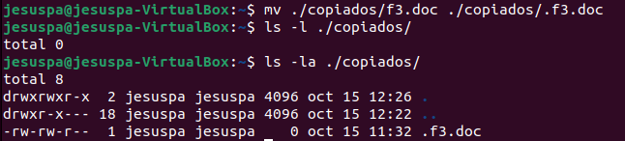

## h. Borra el directorio “otro” completo.

rm -r ./otro/

con el parámetro -r ignoramos el aviso de que el directorio no se encuentra vacío y procederá a borrar tanto el directorio como el contenido.

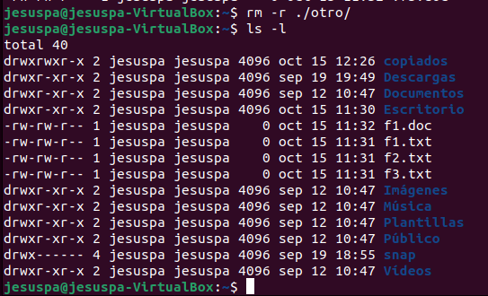

# 2. Localizar los usuarios del equipo

cat /etc/passwd

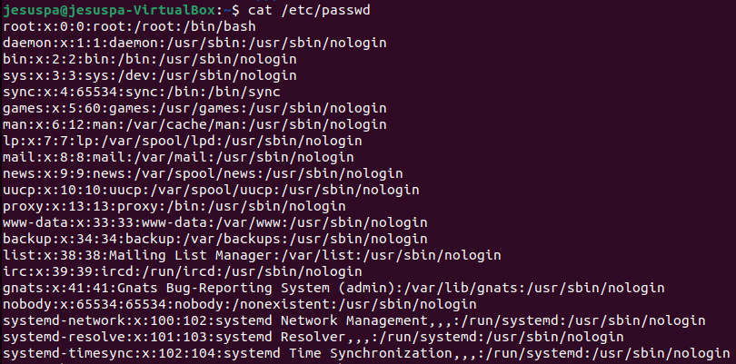

## a. Mostrar la Shell de cada uno de ellos

cat /etc/passwd| cut -d: -f1>usuario.txt

cat /etc/passwd| cut -d: -f6>carpeta.txt

cat /etc/passwd| cut -d: -f7>ruta.txt

gedit flecha.txt

paste usuario.txt flecha.txt carpeta.txt flecha.txt ruta.txt

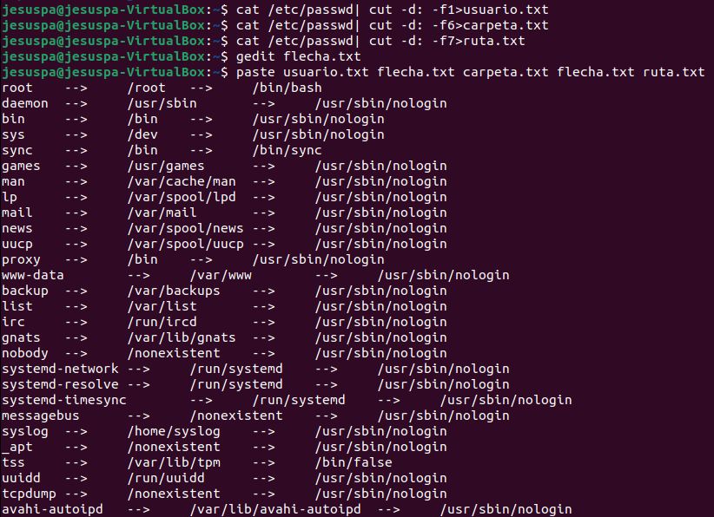

## b. Copiar el fichero /etc/passwd y /etc/shadow en el directorio de conexión. Utiliza direccionamiento relativo desde tu propio directorio de conexión.

cp ../../etc/passwd .

cp ../../etc/shadow . --> sudo cp ../../etc/shadow .

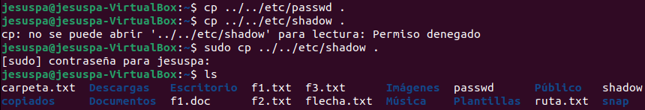

## c. Crear un fichero resultante “datos_usuario” que contenga el nombre de usuario, la shell del usuario, el directorio de conexión, el antiguo campo de la contraseña encriptada y el id del usuario.

cat passwd | cut -d: -f1,7,6,2,3 > ./'datosusuario.txt'

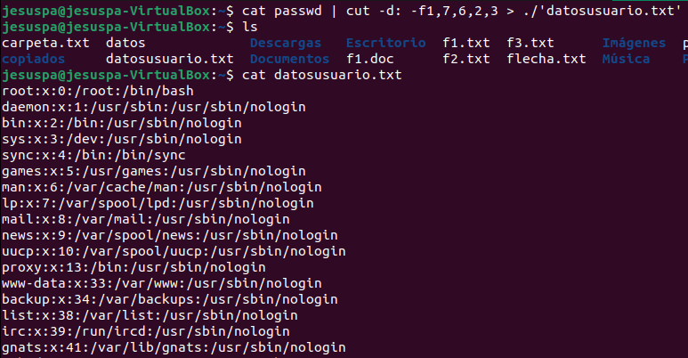

## d. Ordenarlo por el id del usuario.

cat passwd | cut -d: -f1,7,6,2,3 | sort -t ':' -k3n > ./'datosusuario.txt'

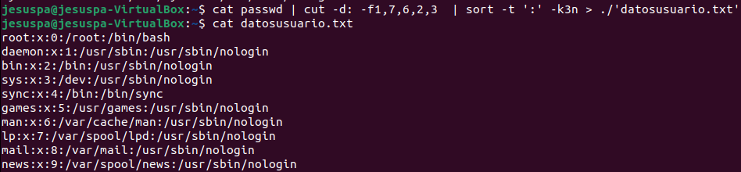

## e. Sustituir en dicho fichero todas las apariciones de la palabra “home” por la palabra “casa”.

sed "s/home/casa/" datosusuario.txt

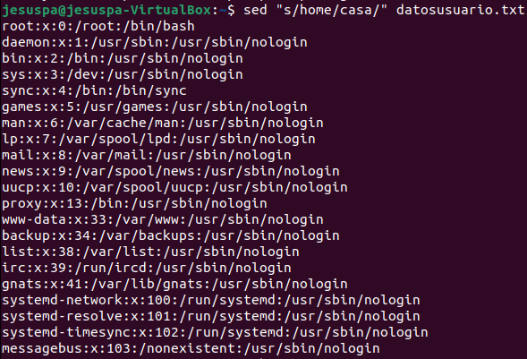

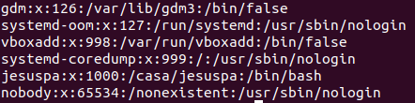

## f. Sustituir las líneas completas que contengan la palabra “false” por el texto “#LINEA ELIMINADA POR EL ADMINISTRADOR”

sed '/false/c\#LINEA ELIMINADA POR EL ADMINISTRADOR' datosusuario.txt

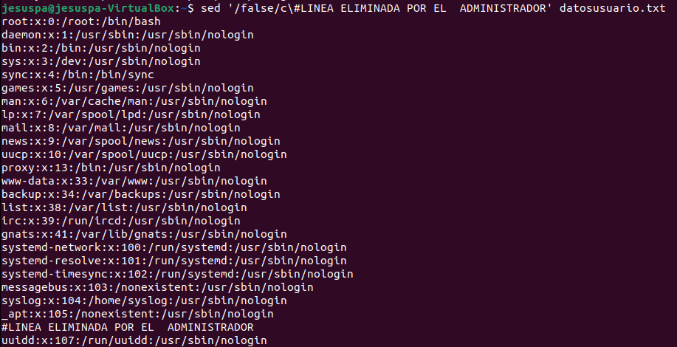

## g. Mostrar por pantalla el número de palabras del fichero resultante y el de líneas que tengan contenido.

wc -wl datosusuario.txt



# 3. Empaquetar todos los ficheros de /bin en un único fichero en nuestro directorio de conexión sin comprimir y en otro comprimido con “tar”. (comparar los tamaños de ambos ficheros)

tar -c -f sincompresion.tar /bin/*

tar -cz -f concompresion.tar.gz /bin/*

ls -l *.tar*

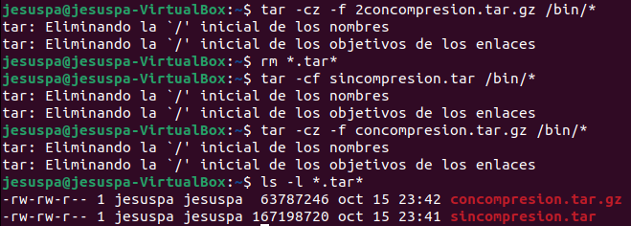

## a. Añadir los ficheros txt que haya en nuestro directorio de conexión al fichero comprimido (si no tienes ninguno genera 2 o 3 vacíos).

Para poder añadir archivos a un archivo comrpimido primero debemos descomprimirlo para ello usaremos el comando : gzip -d concompresion.tar.gz

Posteriormente añadiremos archivos con el comando tar -r (que sirve para añadir archivos) -f concompresion.tar *.txt

Una vez añadidos todos los archivos necesarios al archivo empaquetado pasaremos a comprimirlo de nuevo.

gzip concompresion.tar

Observamos que el archivo vuelve a tener la extensión .gz ,es decir, se ha comprimido por gzip.

Por último, comprobaremos si se han añadido correctamente los archivos txt. Para ello usaremos la orden tar -t -f concompresion.tar.gz *.txt

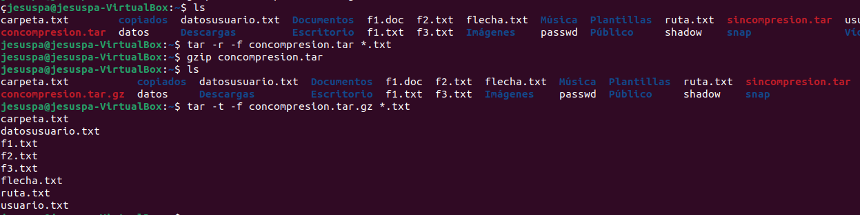

## b. Elimina del fichero comprimido los archivos cuyo nombre empiece por “p”.

Para eliminar archivos volveremos a repetir el proceso de descomprimir (pero no confundir con desempaquetar) utilizando la orden gzip -d concompresion.tar.gz

Una vez descomprimido usaremos la orden tar --delete -f concompresion.tar p*

Haré una pequeña variación y eliminaré también los archivos que empiecen por la letra f para mostrar el correcto funcionamiento. tar --delete -f concompresion.tar f*

Demostrado que se han eliminado los archivos con las condiciones deseadas procederemos a volver a comprimir el archivo con el comando gzip concompresion.tar

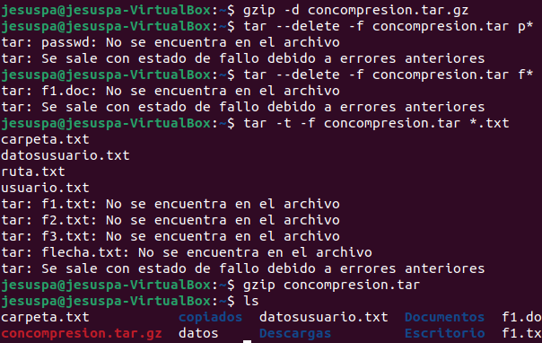

## c. Verificar el contenido del fichero mostrándolo por pantalla.

tar -t -f concompresion.tar.gz

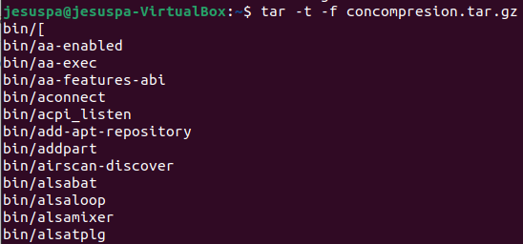

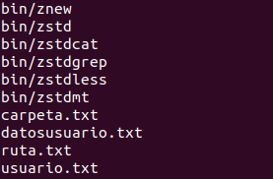

## d. Muestra ahora sólo los ficheros que existan en el fichero comprimido cuya tercera letra es una n.

tar -t --wildcards (sirve para activar el encaje de patrones o cadenas) -f concompresion.tar.gz"??n*"

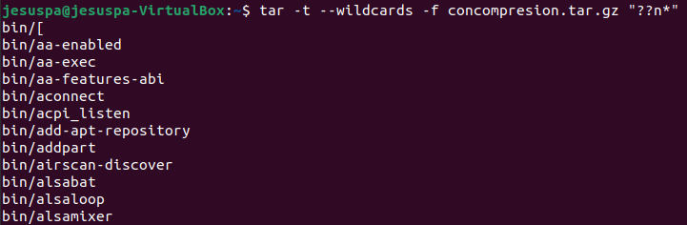

4. Repite la operación con “zip” y compara el resultado.

Para empaquetar sin comprimir con el comando zip usaremos el comando zip -0 (que sirve para empaquetar sin comprimir). El porcentaje que aparecerá al lado indica el grado de compresión los =% indica que han sido almacenados “empaquetados” pero no comprimidos (no modifica la estructura)

zip -0 zipsincompresion.zip /bin/*

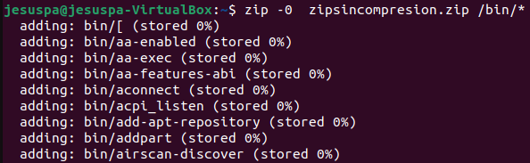

zip zipconcompresion.zip /bin/*

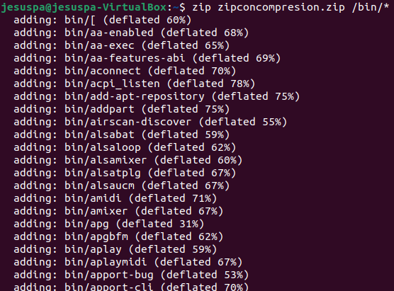



## a. Añadir los ficheros txt que haya en nuestro directorio de conexión al fichero comprimido (si no tienes ninguno genera 2 o 3 vacíos).

Para añadir archivos al archivo comprimido con zip no debemos descomprimir primero como en tar, tan solo con volver a usar la orden zip y seleccionar el archivo comprimido y después los archivos deseados para añadir funciona.

Zip zip

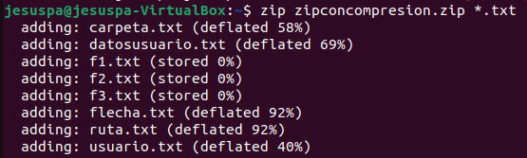

Hagamos una comprobación de que se han añadido los archivos txt

Podemos usar varios comandos para ver el contenido del zip

Zipinfo zipconcompresion.zip

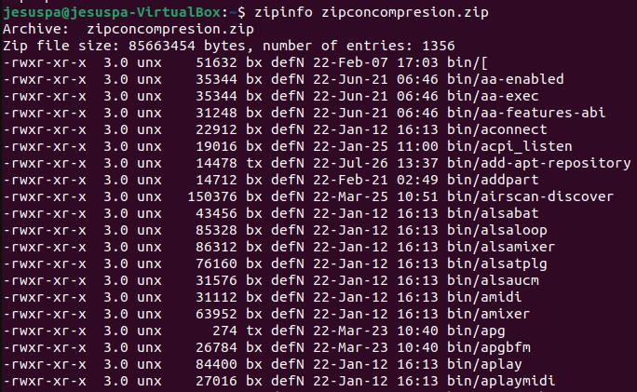

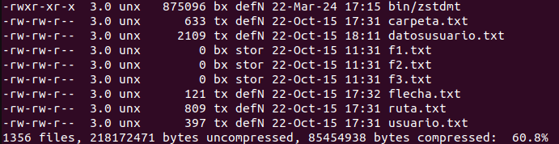

zip -sf zipconcompresion.zip

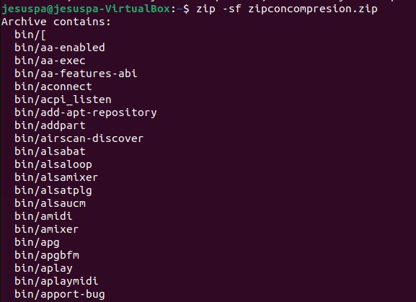

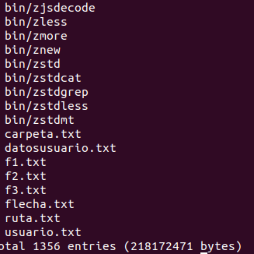

En ambas situaciones observamos como los archivos txt se han añadido correctamente.

## b. Elimina del fichero comprimido los archivos cuyo nombre empiece por “p”.

zip -d zipconcompresion.zip p*



Como en el ejercicio del comando tar haré una comprobación con otra letra inicial (f) para demostrar el funcionamiento.

zip -d zipconcompresion.zip f*

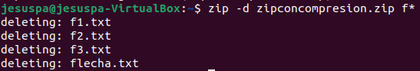

## c. Verificar el contenido del fichero mostrándolo por pantalla.

zip -sf zipconcompresion.zip



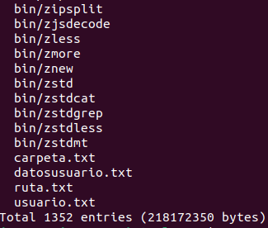

Ahora tenemos 1352 archivos (entradas) en vez de 1356. Demostrando que se han eliminado correctamente los archivos.

## d. Muestra ahora sólo los ficheros que existan en el fichero comprimido cuya tercera letra es una n.

unzip -l zipconcompresion.zip "??n*"

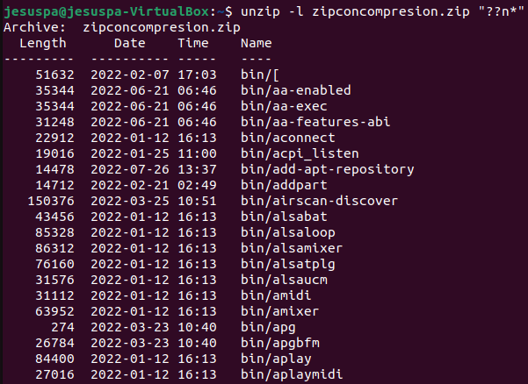

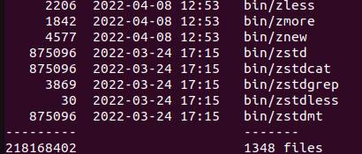

# 5. Crear un directorio “bin_copia” en tu directorio de conexión y descomprimir el fichero comprimido en él.

mkdir bin_copia

cp zipconcompresion.zip bin_copia/

cd bin_copia

unzip zipconcompresion.zip

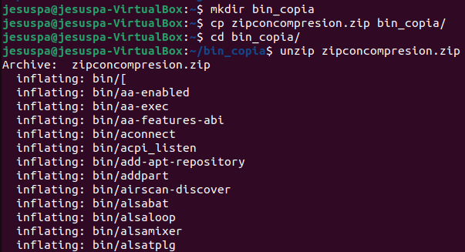

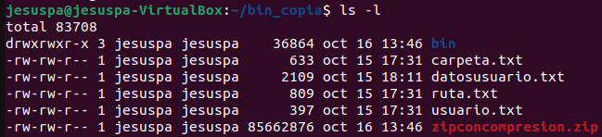

# 6. Dividir el fichero no comprimido en 10 ficheros de un tamaño concreto con extensiones numéricas para indicar la secuencia de ficheros. Vuelve a unirlos con otro nombre y comprueba que el contenido permanece intacto.

mkdir pruebadivision

cp zipsincompresion.zip pruebadivision/

split -n 10 zipsincompresion.zip -da 2 fragmento



Juntaremos los fragmentos anteriores en uno sólo con el comando cat fragmento* > fragmento_total.zip y posteriormente comprobaremos el tamaño del nuevo archivo formado por los fragmentos y el archivo sin comprimir.

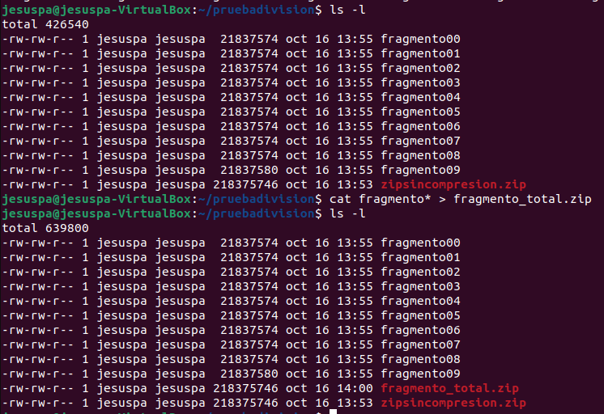

Coinciden.

# 7. Vamos a crear un enlace duro al fichero comprimido llamado “compr_duro” y un enlace blando al fichero /usr/share/dict/spanish llamado “diccionario”.

ln zipconcompresion.zip compr_dr

ln -s /usr/share/dict/spanish diccionario

ls -li compr* zipconcompresion.zip & ls -l dicc*

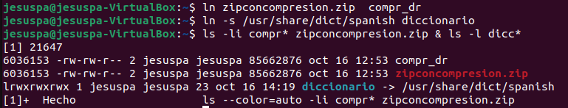

Observamos que el inodo 6036153 coincide en el enlace duro y también podemos ver como el enlace blando hace referencia a la ruta deseada.

## a. Comprueba el número de enlaces que tiene cada uno de los ficheros originales antes y después de hacer la operación

Antes:

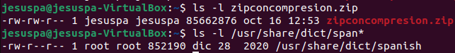

Observamos como ambos archivos disponen de un único enlace.

Después:

ls -l zipconcompresion.zip compr* & ls -l /usr/share/dict/span* dicc*

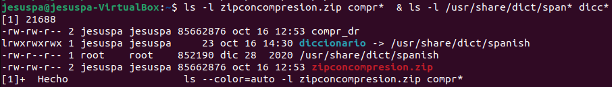

Observamos que el archivo comprimido ahora tiene dos entradas, eso se debe a que le hemos creado un enlace duro el cuál si aumenta el número de referencias. En cambio, el archivo de spanish sigue teniendo solo una referencia debido a que los enlaces blandos no suman referencia o vínculo como hacen los enlaces duros.

## b. Realiza los enlaces a dichos ficheros y vuelve a comprobar el número de enlaces.

ln zipconcompresion.zip compr_dr

ln -s /usr/share/dict/spanish diccionario

ls -li compr* zipconcompresion.zip & ls -l dicc*

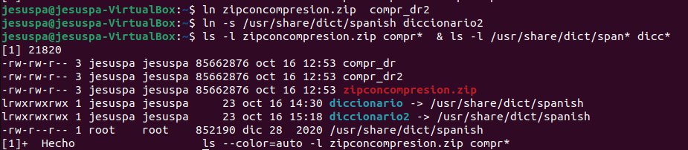

De nuevo con los enlaces duros hemos pasado de 2 a 3 referencias y el archivo con enlaces blandos sigue con 1.

## c. Haz un listado mostrando el número de inodo de los ficheros originales y de los enlaces correspondientes y saca conclusiones al respecto.

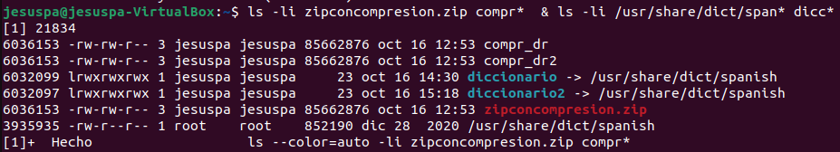

Como he comentado en los anteriores ejercicios los enlaces duros aumentan el número de referencias al mismo iNodo(6036153) en cambio los blandos tienen iNodos distintos (3935935-6032097-6032099). Ya que se trata de copias a ese iNodo.

# 8. Crea dos ficheros, uno con las 5 primeras palabras del fichero “diccionario” y otro con las 5 últimas.

head -5 diccionario > primeras.txt

tail -5 diccionario > ultimas.txt

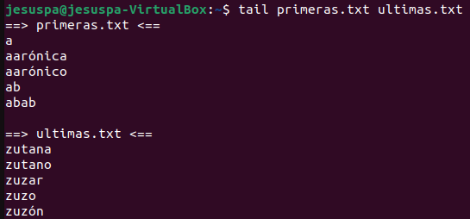

## a. Une con la orden paste ambos ficheros de tal forma que nos aparezca en cada línea una palabra de cada fichero separada por un “;”.

paste -d ';' primeras.txt ultimas.txt

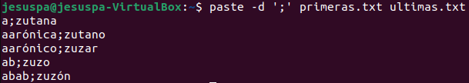

## b. Ahora de manera que aparezcan las palabras de cada fichero en una línea diferente separadas por “-“

paste -sd '-' primeras.txt ultimas.txt



## c. Encripta el fichero resultante del apartado anterior sustituyendo cada letra del abecedario por la letra existente seis posiciones más adelante (por ejemplo la “a” por la “f” y la “c” por la “h”) y llámalo “encriptado”.

paste -sd '-' primeras.txt ultimas.txt > resultado.txt



tr 'fghijklmnñopqrstuvwxyzabcde' [a-z] < resultado.txt > encriptado.txt



## d. Ahora desencríptalo con la operación inversa.

tr [a-z] 'fghijklmnñopqrstuvwxyzabcde' < encriptado.txt > desencriptado.txt

